ANGLEŠČINA – 3.d (Šebrelje)
(sreda, 6. 5.)

Obvestilo za starše in učence:
Hvala vsem, ki ste poslali kakšno sliko izdelkov, ki jih delate. Še naprej bom vesela kakšne povratne informacije, kako vam gre.
In še vedno velja: v primeru kakršnih koli težav, nejasnosti ... sem dosegljiva na elektronski naslov: nbogataj@os-cerkno.si
Lep pozdrav,
učiteljica Nives

- Zaključili smo poglavje o oblačilih. Upam, da vam je bil zaključek z zgodbo o najprijaznejšem velikanu všeč. Naprej bomo ukvarjali s hišo, prostori, pohištvom in podobnimi stvarmi. Zdaj pomisli, katerih besed v zvezi s hišo se spomniš od lani ali še iz 1.r.
- Danes bo na urniku veliko gledanja posnetkov. Da se boš spomnil(a) na to, kar že znaš od prej, si poglej:
https://www.youtube.com/watch?v=o9ukLifKYI0&list=PLAVCV4yPW7KZtHr1CQ3SZRbv-Tyo9tUsg&index=2&t=0s
https://www.youtube.com/watch?v=mTSUSkSgvE4
https://www.youtube.com/watch?v=mV-TnrvUJ9Q
https://www.youtube.com/watch?v=WeWv_dwnX7Y
- Pa se spomni še na tole Tomovo pesmico o hiši in zraven obvezno zapoj.
https://s3-eu-west-1.amazonaws.com/rokus-video-transcode/player/index.html?video=lilibi/ang/this_is_my_home_video_1_mp4/stream
- S pomočjo posnetkov si se najbrž spomnil(a), kako rečemo določenim prostorom in delom hiše. Natisni sliko hiše, ki se nahaja na naslednji strani in nanjo nalepi ustrezne besede (kar čez prostor in številke, kjer je ta predmet/prostor). PAZI! En predmet, ki je v besedah, na hiši manjka – »doriši« ga hiši, in nanj prilepi pravo besedo.
Lahko si pomagaš še s tem posnetkom, ki sem ga pripravila za vas.
chimney
door
roof
bedroom
garden
hall
living room
garage
kitchen
bathroom
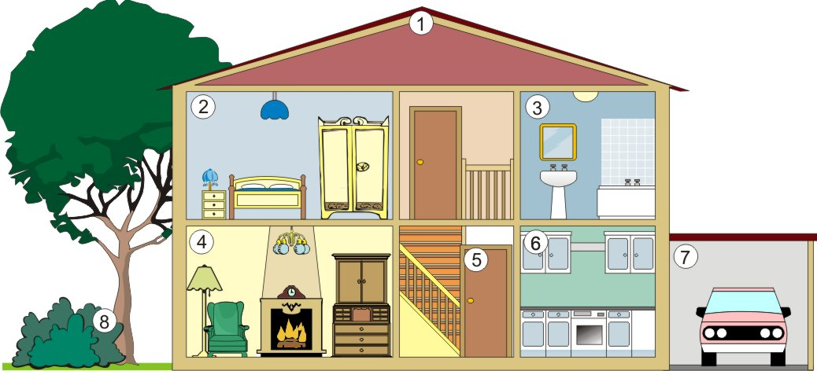

- Nato si poglej tale filmček, ki sem ga pripravila za 2. razred (tudi v šoli bi ponovili lansko snov) – da se najprej USTNO spomniš na prostore in pohištvo, zraven izgovarjaj besede in povedi. TUKAJ!
- Natisni sliko hiše spodaj.
- Nato si poglej ta video, le da je ta narejen za 3.r. Sledi navodilom v njem. Dobite ga v spletni učilnici, kjer ste zadnjič zgodbico o velikanu. Naslov je:
houseandthings_3r: Video - 3.r
- Pobarvaj predmete v hiši, kot ti narekuje naloga na koncu.
- Poslikaj tole nalogo in mi jo pošlji na elektronski naslov.
